**Annexure 1**

**Taak - 1a**

Ek wil ‘n opvoedkundige speletjie ontwerp waar die gebruiker sy algemene kennis kan toets en verbeter deur verskillende vrae te beantwoord.

Die vrae sal lukraak gevra word en die gebruiker sal dan die regte antwoord moet invul om vorentoe te kan beweeg en die wenpaal bereik.

As die gebruiker ‘n antwoord verkeerd kry sal hy/sy een plek teruggebring word en dit sal bepaal hoe vining die gebruiker die pad kan voltooi. Die gebruiker kry dan net 10 sekondes om die vrae te beantwoord.

Wat sal op die GUI voorkom terwyl dit gebruik word?

* Die gebruiker sal ‘n Avatar kan kies uit verskeie opsies
* Die instruksies sal deurgegeee word
* ‘n Checkerbord skerm waarop die speletjie gaan uitspeel
* Terwyl die gebruiker die speletjie speel sal sy/haar telling wys
* ‘n Eindskerm wat wys hoe die gebruiker gevaar het deur te wys hoeveel vrae die gebruiker reg beantwword het en hoeveel vrae die gebruiker verkeerd beantwoord het

**Taak – 1b**

|  |  |  |
| --- | --- | --- |
| **As ‘n** | **Wil ek graag** | **Sodat ek kan** |
| Gebruiker | ‘n Opvoedkundige algemene kennis speletjie speel | Verbeter in my algemene kennis en meer oor die omgewing weet waarin ons bly en werk |

**Annexure 2**

**Taak – 2 Aanvaardingstoets**

* Die stelsel sal die gebruiker vra watter avatar hy/sy wil wees
* Die stelsel sal die avatar gebruik om te wys hoe die gebruiker vaar
* Die stelsel sal lukraak ‘n algemene kennis vraag vra en dan daarna maak dat die vraag nie weer gevra kan word nie
* Die stelsel sal ‘n tydhouer begin
* Die stelsel sal die antwoord nasien
* Die stelsel sal dan die gebruiker se avatar voorentoe of agtertoe beweek afhangende van die antwoord of as die tyd uithardloop
* Die stelsel sal die telling van die gebruiker vertoon terwyl en na die speletjie verby is

**Annexure 3**

**Taak – 3 Navigasie tussen verskillende skerms**

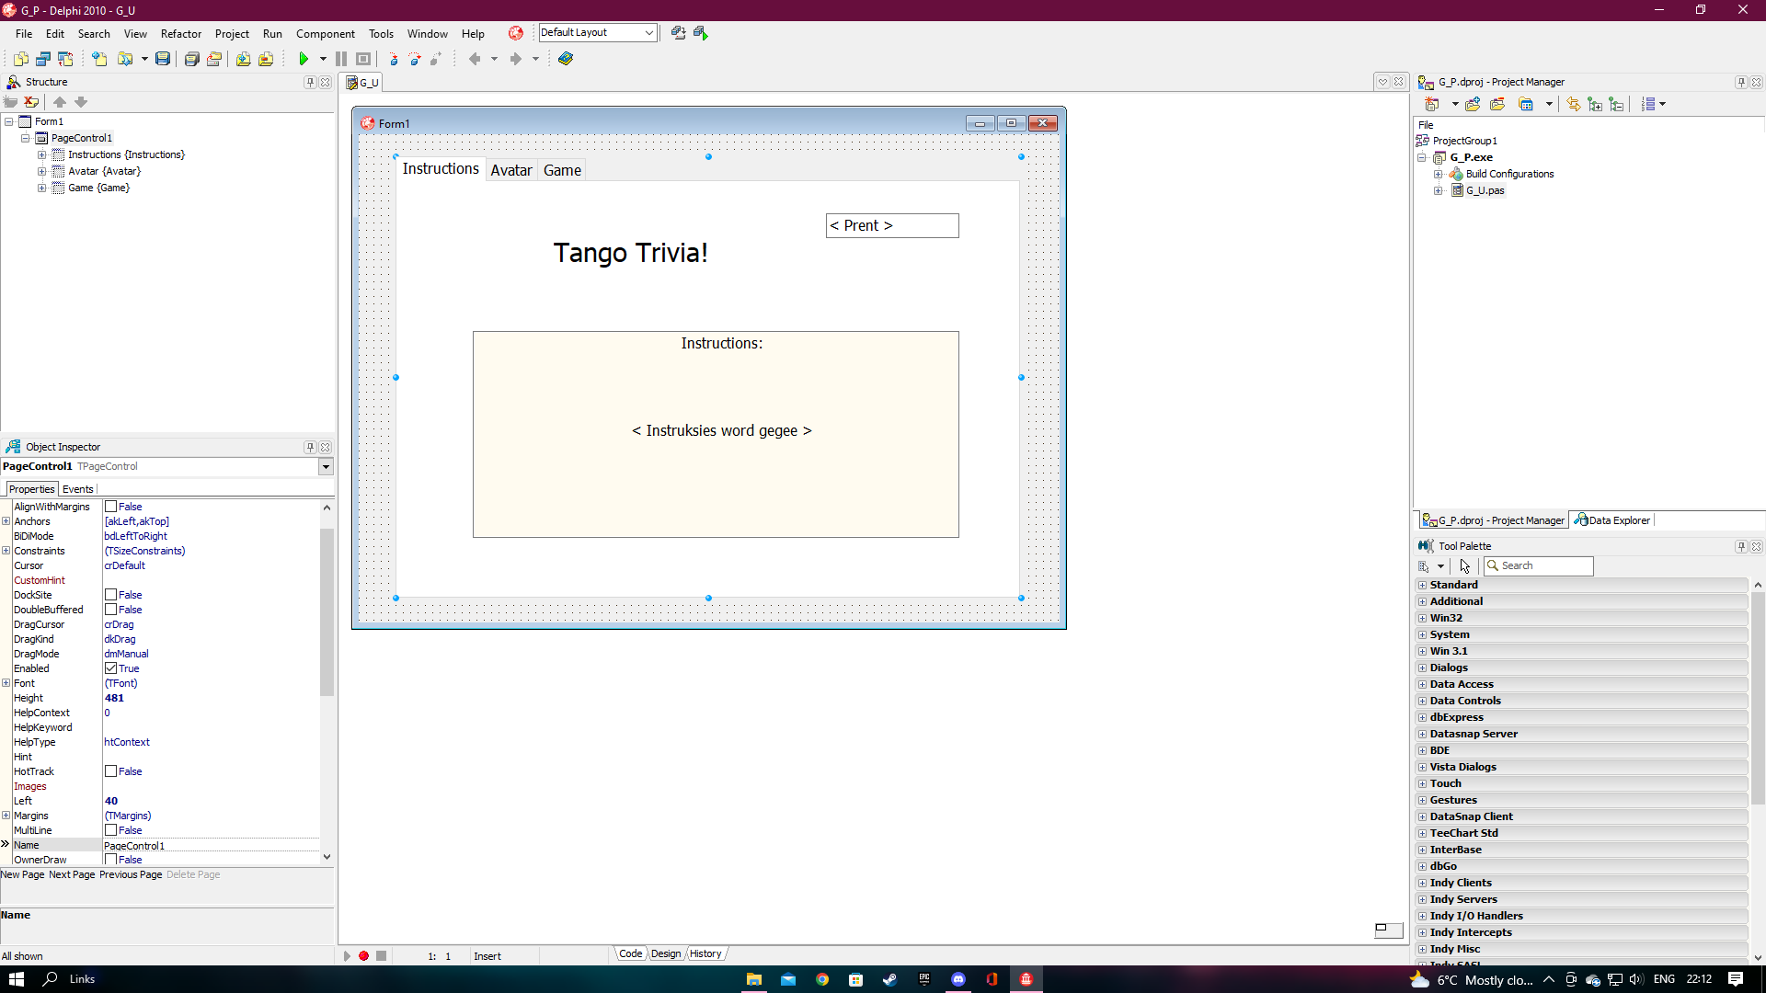

Tab 1 – beginskerm met Instruksies

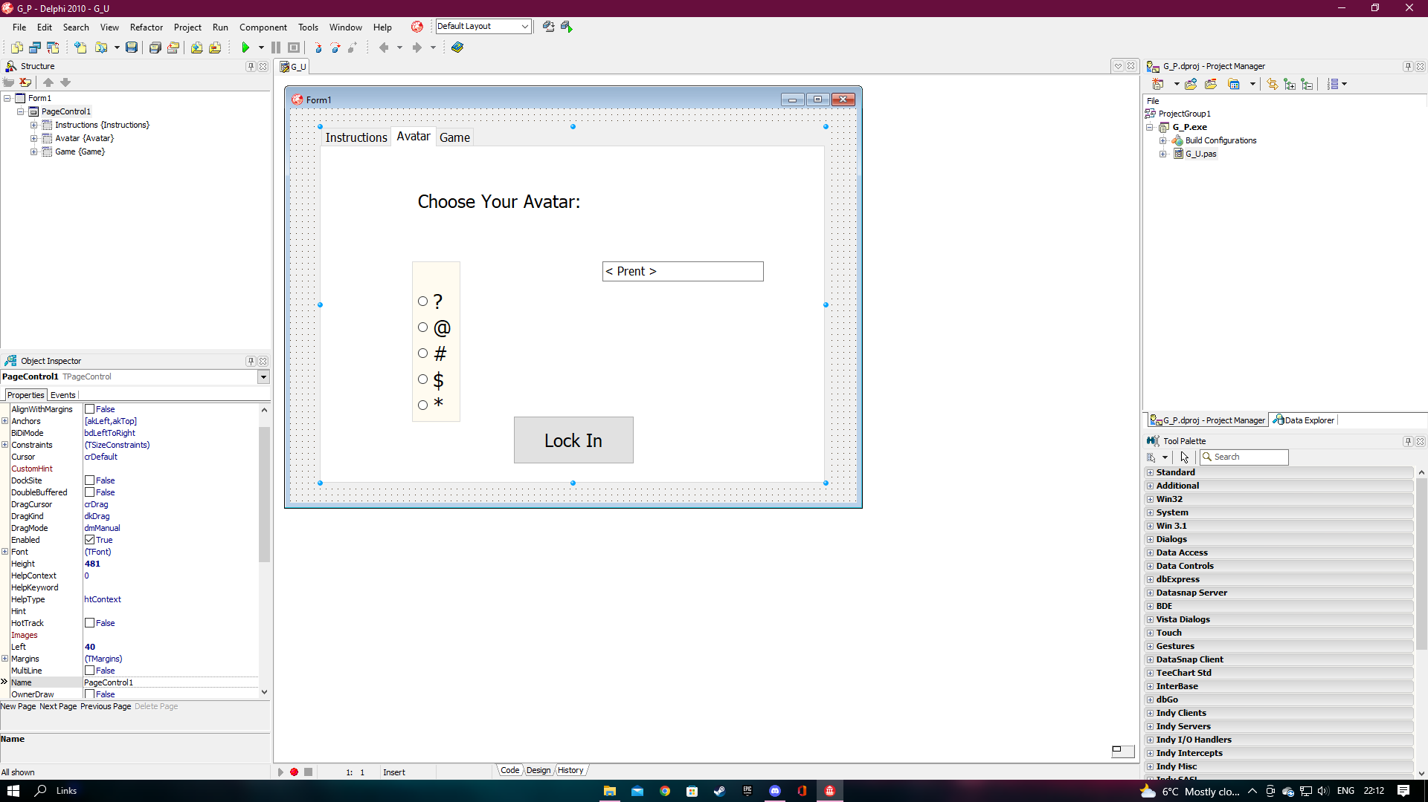

Tab 2 – Gebruiker kies ‘n avatar

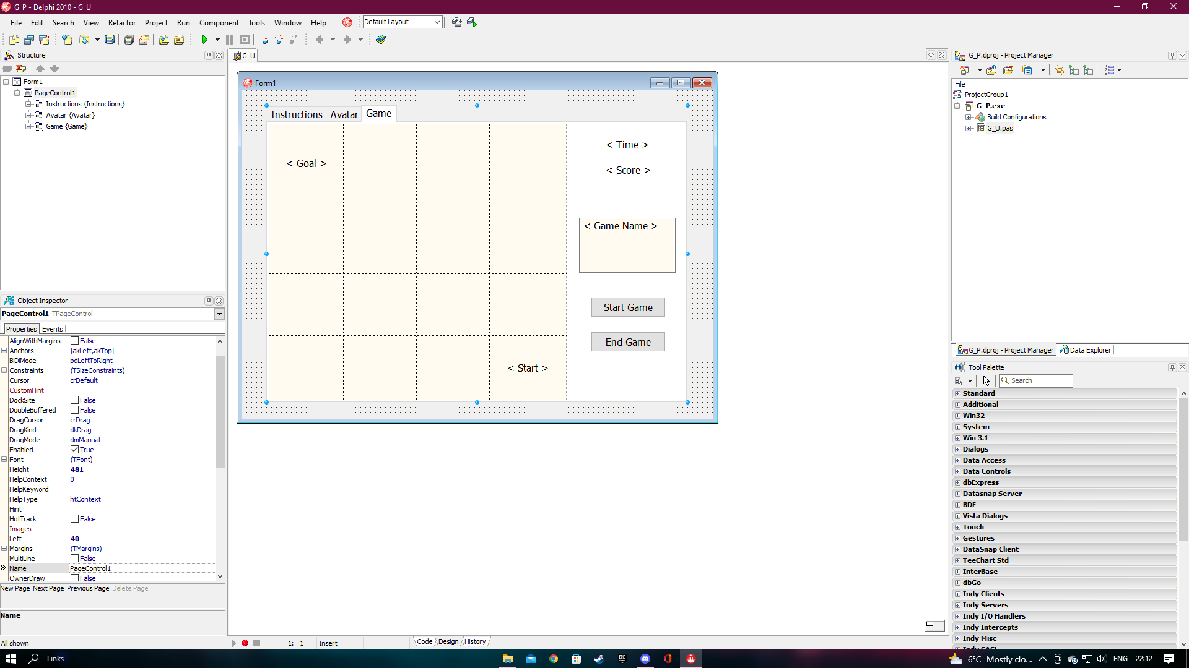

Tab 3 – Skerm waar speletjie plaasvind

Tab 3 – Skerm waar

**Annexure 5**

**Taak 5 – Inset, Verwerking, Uitset (IPO)**

|  |  |  |
| --- | --- | --- |
| Invoer | Verwerking | Afvoer |
| 1. Gebruiker kies avatar | Stel ‘avatar’ as die syfer wat die gebruiker gekies het | Vertoon avatar op die speletjie skerm by ‘Start’ |
| 1. Gebruiker druk ‘Start Game’ knoppie | Kies random vraag en formateer dit volgens ‘n input box | Die vraag word vertoon op die skerm deur ‘n input box |
| 1. Gebruiker beantwoord die vraag deur die antwoord in die input box in te vul | Die antwoord word nagesien om te kyk of dit korrek is | Vertoon of dit reg of verkeerd was en tel by die ‘score’ by of trek daarby af |

|  |  |
| --- | --- |
| Invoer Validering | Formatering van Afvoer |
| 1 – Die program sal nie die speletjie laat begin sonder dat die gebruiker ‘n avatar gekies het nie | 1 – Avatar. Visible |
| 3 – Antwoord moet ‘n string of integer wees afhangende van die vraag | 2 – inputbox(‘Question + IntToStr(nr)’ + ‘<Vraag>’ + ‘ ‘); |